Plan de Calidad

BiMo SOFTWARE

Diana Isabel Peña Romero

Andrés Felipe Navarro Zambrano

Michael Andrés Rojas Ibáñez

George Alejandro Galindo Cardona

Ficha: 1320652 G1-G3

ADSI - CEET

FICHA DE CONTROL DE CAMBIOS
PROYECTO |  | BiMo Software
DOCUMENTO |  | Plan de Calidad
VERSIÓN |  | 1.0
FECHA CREACIÓN |  | 26 - 06 - 2018
FECHA CAMBIO
RESPONSABLES |  | Diana Isabel Peña Romero, Andrés Felipe Navarro Zambrano, Michael Andrés Rojas Ibáñez, George Alejandro Galindo Cardona.
LÍDER |  | George Alejandro Galindo Cardona.
HISTORIAL
FECHA | NÚMERO DE VERSIÓN |  | OBSERVACIONES | AUTOR (ES) | VER

Documento validado por las partes en fecha:

Por el cliente | Por la empresa suministradora
Firmado por:  DI | Firmado por  DI

Contenido
1. INTRODUCCION 5
1.1 Propósito
1.2 Alcance
1.3 Identificación de productos a realizarse
1.4 Descripción del sistema
1.4.1 Descripción de la situación actual
1.4.2 Descripción del sistema
1.5 Glosario de términos
1.6 Acrónimos
3. GESTIÓN DE CALIDAD 7
3.1. Organización Equipo de Trabajo 7
3.2. Actividades 7
3.2.1. Ciclo de vida del software cubierto por el Plan 7
3.2.2. Actividades de calidad a realizarse 7
3.2.3. Revisión de procesos críticos 7
3.2.4. Indicadores y Métricas de Calidad 7
3.2.5. Control de Versionamiento 7
3.2.6. Relaciones entre las actividades de SQA y la planificación 8
4. DOCUMENTACION DE CALIDAD Y ESTANDARES 9
4.1. Propósito 9
4.2. Especificación de requerimientos del software 9
4.3. Especificación de Mapas de Procesos 9
4.4. Especificación de Casos de uso 9
4.5. Especificaciones de Diseño de Bases de Datos 9
4.6. Especificaciones de Diagramas de Clases 9
4.7. Especificaciones del código fuente del Software 9
4.8. Documentación de usuario 9
4.9. Especificaciones Norma ISO 25000 9
4.10. Especificaciones Norma ISO 27000 9
5. REVISIONES Y AUDITORÍAS 10
5.1. Objetivo 10
5.2. Revisión de requerimientos 10
5.3. Revisión de diseño preliminar 10
5.4. Revisión de diseño crítico 10
5.5. Revisión del Plan de Verificación y Pruebas 10
5.6. Revisión de Calidad de Código Fuente 10
5.7. Auditoría funcional 10
5.8. Auditoría física 10
5.9. Auditorías internas al proceso 10
5.10. Revisiones de gestión 10
5.11. Revisión Post Mortem 10
6. APLICACIÓN DEL MODELO DE CALIDAD 11
6.1. Objetivo 11
6.2. Niveles de Madurez 11

- PROPÓSITO
BiMo Software se creó con el propósito de desarrollar un sistema de información capaz de sustituir la forma tradicional de registro de vehículos empleada en el Centro de Electricidad, Electrónica y telecomunicaciones (CEET) de la Carrera 30, BiMo Software tendrá varios módulos como lo es el administrador para generar estadísticas, usuario para la validación de información y un modulo para el registro de elementos tales como bicicleta y/o moto.

  - ALCANCE

Esta herramienta será de tipo web y el sistema tendrá el módulo de administrador para la parametrización y generación de estadísticas e informes y módulo de usuario para la captura de la información y validación de usuarios. También tendrá módulo para el registro de elementos que ingresan al parqueadero del CEET (Complejo sur) como lo son las bicicletas y/o motos.
La captura de información se realizará por medio de una máquina lectora de código de Barras. El lenguaje de programación a utilizar es PHP con conectividad a base de datos MySql.
  - IDENTIFICACION DE PRODUCTOS A REALIZARSE

Se implemento un sistema de información que contendrá todos los procesos siendo estos el módulo de administrador para la parametrización y generación de estadísticas, informes; podrá registrar nuevos guardas, así como también nuevos administradores. Un módulo de usuario para la captura de la información y validación de usuarios. También tendrá módulo para el registro de elementos que ingresan al parqueadero del CEET (Complejo sur) como lo son las bicicletas y/o motos.
  - DESCRIPCION DEL SISTEMA
    - DESCRIPCION DE LA SITUACION ACTUAL
El parqueadero del Centro de Electricidad, Electrónica y telecomunicaciones (CEET) de la Carrera 30 cuenta con un proceso de registro de personas y vehículos de forma de (papeleo) esto está sujeto a fallas como, perdida de documentos, mal manejo de la información entre otros.

    - DESCRIPCION DEL SISTEMA
BiMo Software se implemento a base de facilitar el proceso de registro, control de personas y vehículos en el parqueadero, disminuyendo el tiempo y trabajo empleado en este.
  - GLOSARIO DE TERMINOS
USUARIO SIN DEFINIR: es cuando un usuario es nuevo y está esperando una respuesta para poder usar el parqueadero para bicicletas y motos.
FUNCIONARIO: Persona que desempeña un empleo público y que no es aprendiz.
USUARIO ACTIVO: Se define cuando el usuario está registrado y puede usar el sistema para parquear su bicicleta o moto.
USUARIO INACTIVO: Se define cuando un usuario está registrado, pero no puede usar el sistema para parquear su bicicleta o moto.

  - ACRONIMOS
BiMo Software: Bicicletas y Motos.

- REFERENCIAS
[1]ANSI/IEEE Std 730.1-1989, IEEE Standard for Software Quality Assurance Plans.

- GESTIÓN DE CALIDAD
  - Organización Equipo de Trabajo
Equipo de Trabajo | Encargo | Descripción
Diana Isabel Peña Romero | Desarrolladora web | Responsable de definir la interfaz gráfica para que resulte atractiva al usuario, generando la posibilidad de conversión o simplemente de utilización para lograr tráfico sujeto a rentabilidad.
Andrés Felipe Navarro Zambrano | Analista funcional | Responsable de efectuar análisis de requerimientos, diseños físicos, diseños lógicos y ejecutar tareas de programación.
Michael Andrés Rojas Ibáñez | Desarrollador web | Responsable de definir la interfaz gráfica para que resulte atractiva al usuario, generando la posibilidad de conversión o simplemente de utilización para lograr tráfico sujeto a rentabilidad.
George Alejandro Galindo Cardona | Diseñador Gráfico | Responsable de solucionar problemas de diseño en sus diferentes áreas de aplicación (ilustración, web, animación, entre otros), a través de la elaboración de propuestas que respondan a las necesidades del cliente y a los requerimientos del mercado.

  - Actividades
    - Ciclo de vida del software cubierto por el Plan
Fase | Tareas
Planificación | - Conformar un grupo.  - Ideas del Proyecto.  - Elección de Idea.  - Elección lugar de implementación.
Análisis | - Análisis problema de Organización.  - Elicitación de Requerimientos.  - Recolección de Datos.  - Entrevista Administrador.  - Entrevista Supervisor.  - Entrevista Guardas de Seguridad.  - Encuesta Estudiantes.
Diseño | - Diseño Tabulación de resultados entrevistas.  - Diseño Requerimientos Funcionales y no Funcionales.  - Diseño Diagramas UML.  - Diseño de Caso de Uso.  - Diseño Caso de Uso extendido.  - Diseño Prototipo web.  - Arquitectura del Hardware.  - Diseño Diagrama de Despliegue.  - Diseño Ingreso vía WEB.  - POO.  - Diseño Diagrama de Clases.
Implementación | - Construcción de prototipos.  - Elección y corrección del prototipo.  - Creación de la base de datos.  - Pruebas.  - Instalación - Mantenimiento.

    - Actividades de calidad a realizarse
    - Revisión de procesos críticos

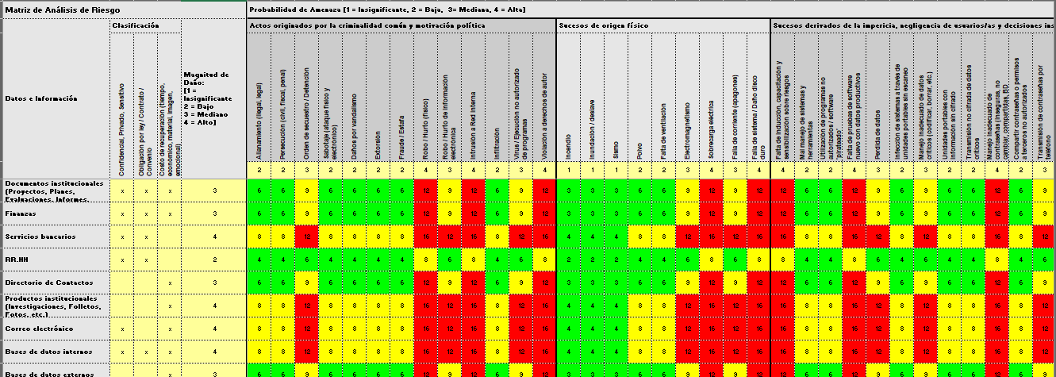
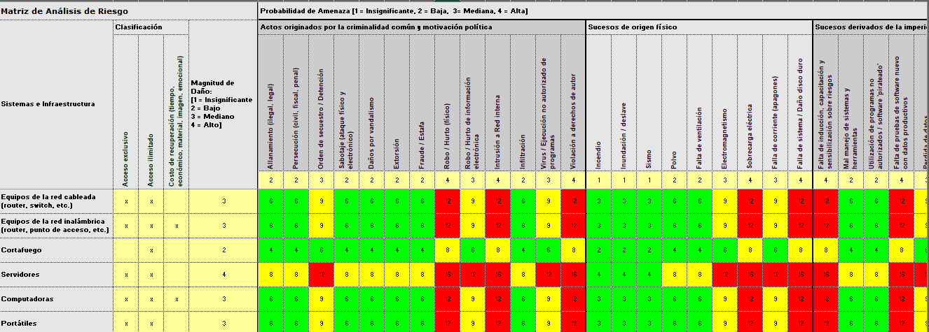

    - Indicadores y Métricas de Calidad
◊ Adecuación funcional:
- Atributos del software relacionados con la presencia y aptitud de un conjunto de funciones para tareas especificadas.
- Eficacia para introducir los Datos de Entrada al Sistema.
- Capacidad del producto o sistema para proveer resultados correctos con el nivel de precisión requerido.
- Capacidad del producto software para proporcionar un conjunto apropiado de funciones para tareas y objetivos de usuario especificados.

◊ Usabilidad:
- Capacidad del producto que permite al usuario entender si el software es adecuado para sus necesidades.
- Capacidad del producto que permite al usuario operarlo y controlarlo con facilidad.
- Capacidad del sistema para proteger a los usuarios de hacer errores.
- Capacidad de la interfaz de usuario de agradar y satisfacer la interacción con el usuario.

◊ Fiabilidad:
- Capacidad del producto software para recuperar los datos directamente afectados y reestablecer el estado deseado del sistema en caso de interrupción o fallo.
- Capacidad del sistema o componente de estar operativo y accesible para su uso cuando se requiere.
- Capacidad del sistema o componente para operar según lo previsto en presencia de fallos hardware o software.

◊ Eficiencia de desempeño:
- Los tiempos de respuesta y procesamiento y las ratios de throughput de un sistema cuando lleva a cabo sus funciones bajo condiciones determinadas en relación con un banco de pruebas (benchmark) establecido.
- Las cantidades y tipos de recursos utilizados cuando el software lleva a cabo su función bajo condiciones determinadas.
- Grado en que los límites máximos de un parámetro de un producto o sistema software cumplen con los requisitos.

◊ Mantenibilidad:
- Capacidad de un sistema o programa de ordenador (compuesto de componentes discretos) que permite que un cambio en un componente tenga un impacto mínimo en los demás.
- Capacidad de un activo que permite que sea utilizado en más de un sistema software o en la construcción de otros activos.
- Facilidad con la que se pueden establecer criterios de prueba para un sistema o componente y con la que se pueden llevar a cabo las pruebas para determinar si se cumplen dichos criterios.

◊ Portabilidad:
- Capacidad del producto que le permite ser adaptado de forma efectiva y eficiente a diferentes entornos determinados de hardware, software, operacionales o de uso.
- Facilidad con la que el producto se puede instalar y/o desinstalar de forma exitosa en un determinado entorno.
- Capacidad del producto para ser utilizado en lugar de otro producto software determinado con el mismo propósito y en el mismo entorno.

◊ Compatibilidad:
- Capacidad del producto para coexistir con otro software independiente, en un entorno común, compartiendo recursos comunes sin detrimento.
- Capacidad de dos o más sistemas o componentes para intercambiar información y utilizar la información intercambiada.

◊ Seguridad:
- Capacidad de protección contra el acceso de datos e información no autorizados, ya sea accidental o deliberadamente.
- Capacidad del sistema o componente para prevenir accesos o modificaciones no autorizados a datos o programas de ordenador.
- Capacidad de demostrar la identidad de un sujeto o un recurso.

◊ Aspectos financieros:
- Evidencia y planificación Costo directo del programa.
- Evidencia y planificación Costo de las modificaciones.
- Evidencia y planificación Costo de desarrollar las interfaces.
- Evidencia y planificación Costo del soporte continúo.
- Evidencia y planificación Costo de las capacitaciones.
- Evidencia y planificación Costo de las actualizaciones.
    - Control de Versionamiento

    - Relaciones entre las actividades de SQA y la planificación
[En esta sección se incluye una lista con las actividades de calidad a realizarse durante el proyecto, especificando en que semana del proyecto se realizan.]

Actividad | Semana cuando se realiza
Actividad 1 | [Semana]
[RTF de Estimaciones y Mediciones] | [Semana 6]

- DOCUMENTACION DE CALIDAD Y ESTANDARES
  - Propósito
Nuestro principal propósito es dar a conocer nuestro sistema el cual se implementara en el CEET de la 30, así dando como se usa y sus características principales de usabilidad.
  - Especificación de requerimientos del software
RF03
Consultar Información.
El sistema ofrecerá al usuario (administrador) información general acerca de los usuarios que utilizan el servicio de parqueadero.
Consultar información básica: Muestra información detallada sobre los usuarios que utilizan el servicio de parqueadero.
- RNF01 •
RNF04 •
RNF05
- RNF06

Prioridad del requerimiento: Alta

Identificación del requerimiento: | RF04
Nombre del  Requerimiento: | Modificar.
Características: | El sistema permitirá al administrador, modificar los datos personales de los usuarios (Supervisor, Guarda de seguridad, aprendiz) los cuales utilizan el parqueadero.
Descripción del requerimiento: | Permite al administrador modificar datos de los usuarios, y cuentas creadas.
Requerimiento NO funcional: | - RNF01  - RNF02  - RFN04  - RNF05  - RNF06
Prioridad del requerimiento: Alta

RF01
Autentificación de Usuario.
El administrador deberá identificarse para acceder al sistema.
El sistema podrá ser consultado por el administrador o el guarda de seguridad.
- RNF01 •
RNF02 •
RNF03 •
RNF04 •
RNF05
- RNF06

Prioridad del requerimiento:
Alta

  - Especificación de Mapas de Procesos

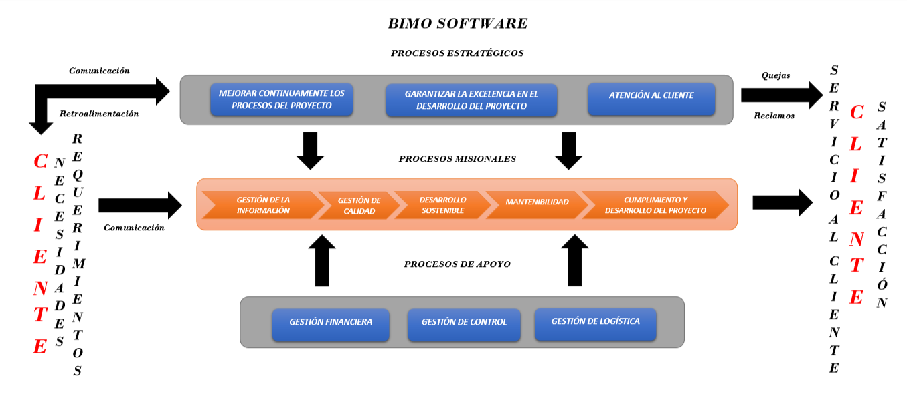
  - Especificación de Casos de uso

  - Especificaciones de Diseño de Bases de Datos
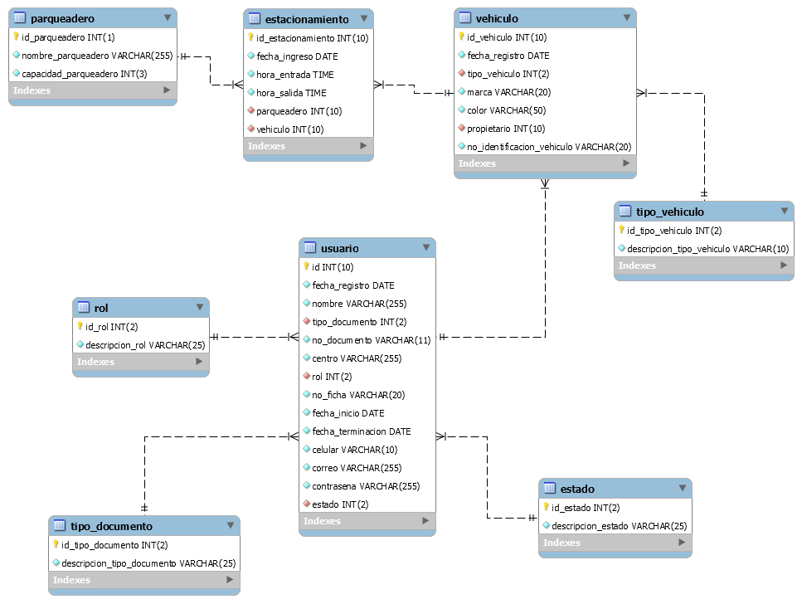
  - Especificaciones de Diagramas de Clases

  - Especificaciones del código fuente del Software

El código fuente se realiza mediante lo que es el ciclo de vida de software

- Planificación en la cual se hace un esquema de lo que se va a realizar y se plantea una idea a futuro

- Análisis en este realizamos lo que es el planteamiento de los problemas de donde realizaremos el sistema y sus posibles soluciones con nuestro software

- Diseño se realiza un esquema del sistema y el diseño visual para las personas, también se hace diseño de base de datos

- Implementación ya se tiene preparado la base de datos y su diseño para poder implementar correctamente.

- Pruebas las cuales se harán para ver que tal estamos en funcionalidad y probando la calidad en la que se encuentra nuestro software para su usabilidad.

- Instalación y Mantenimiento la etapa final en la cual ya se implementa todo, después se hará un mantenimiento viendo su calidad en nuestro caso con sonar Qube para ver la calidad de código y sus errores.

Nuestro software manejara Modelo Vista y Controlador como se especifica en los ítems del Sena para la construcción del software.
  - Documentación de usuario
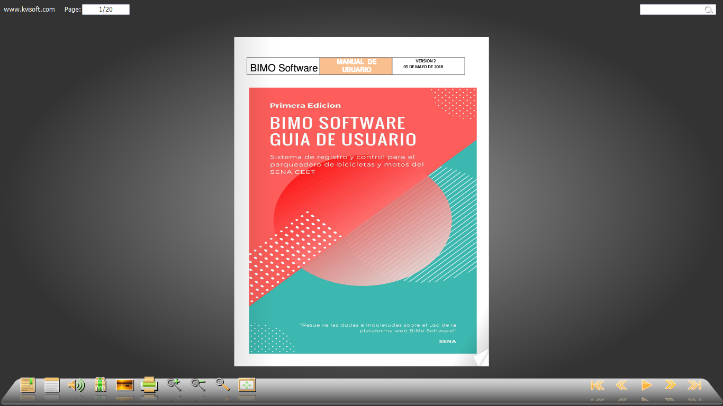
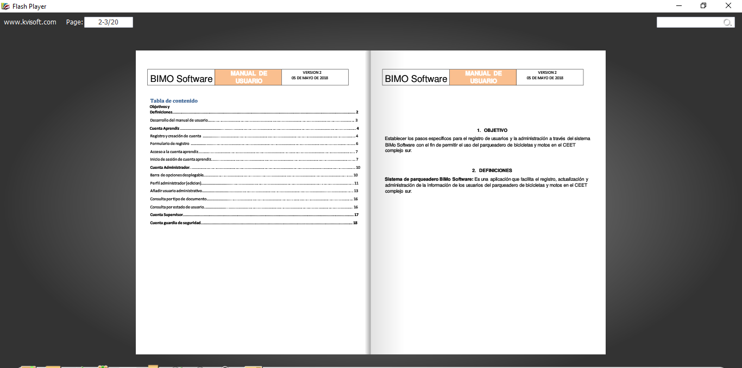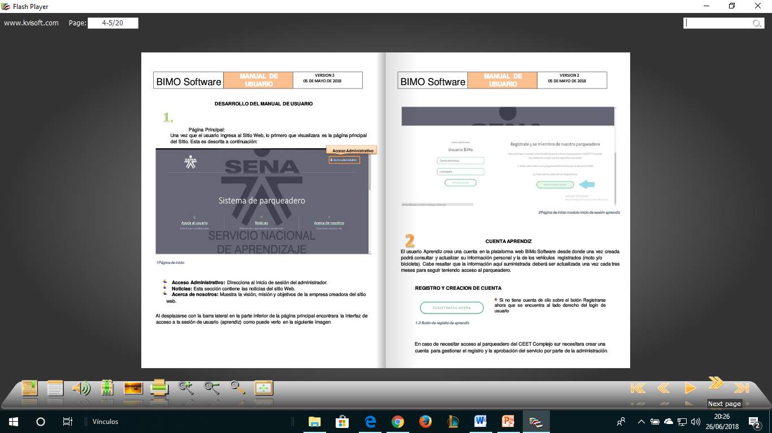
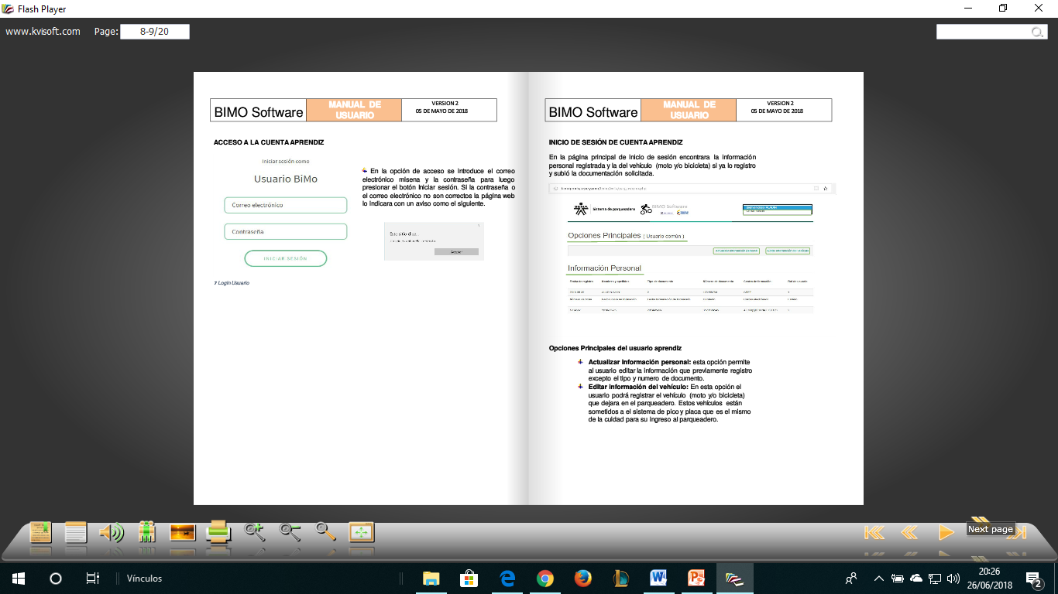

  - Especificaciones Norma ISO 25000

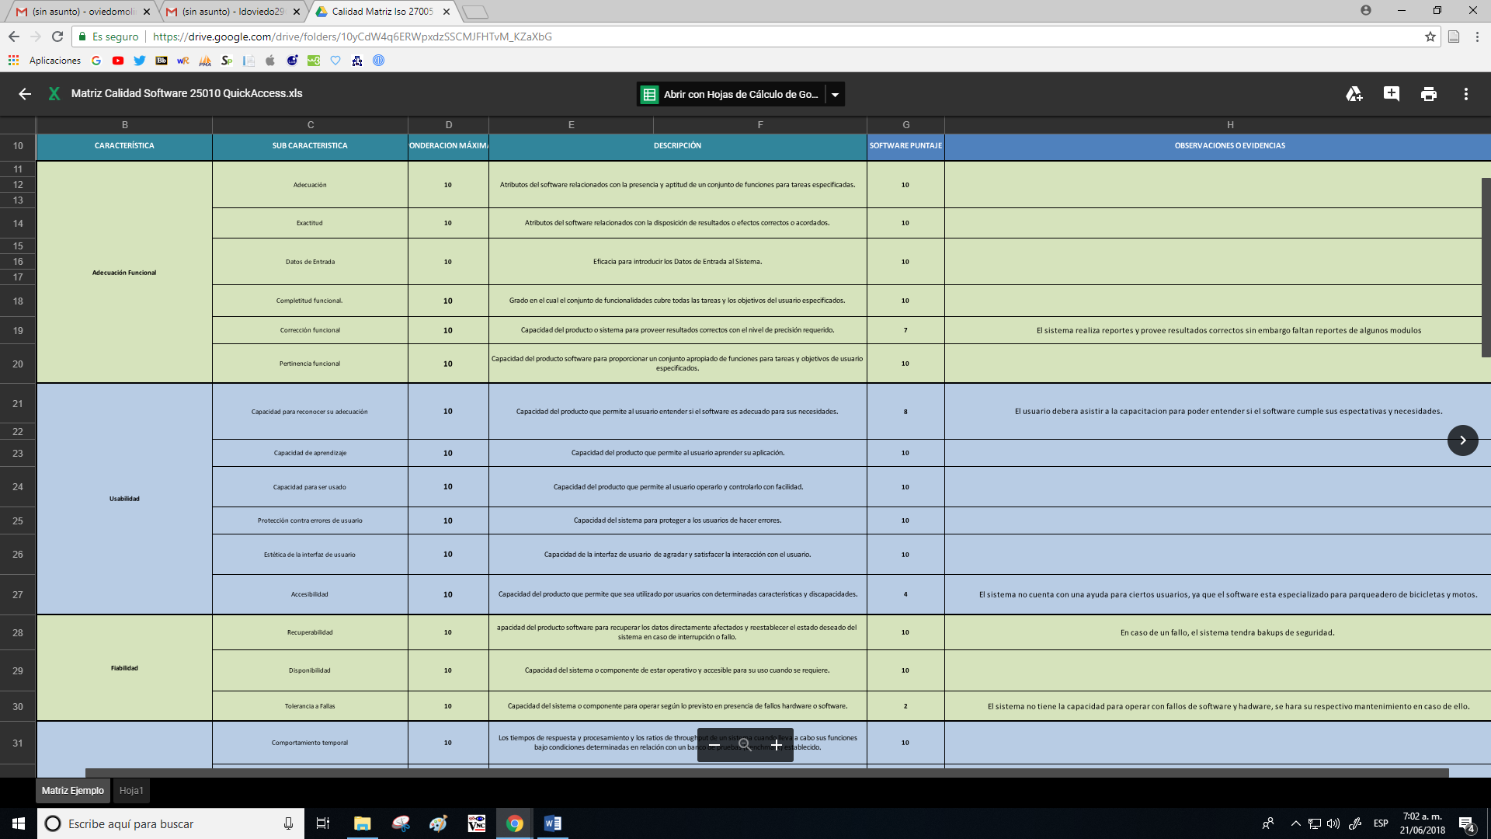

  - Especificaciones Norma ISO 27000

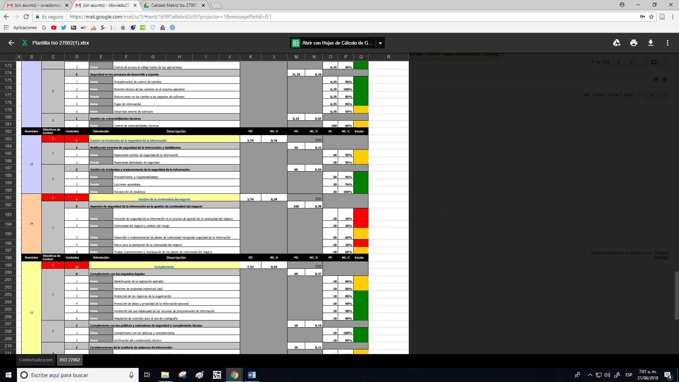

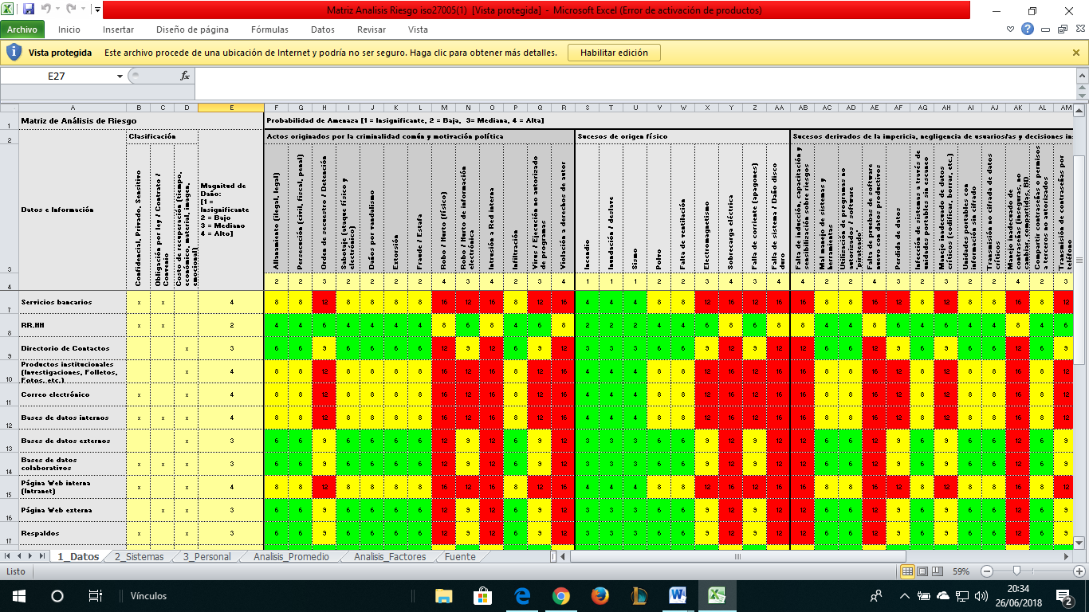

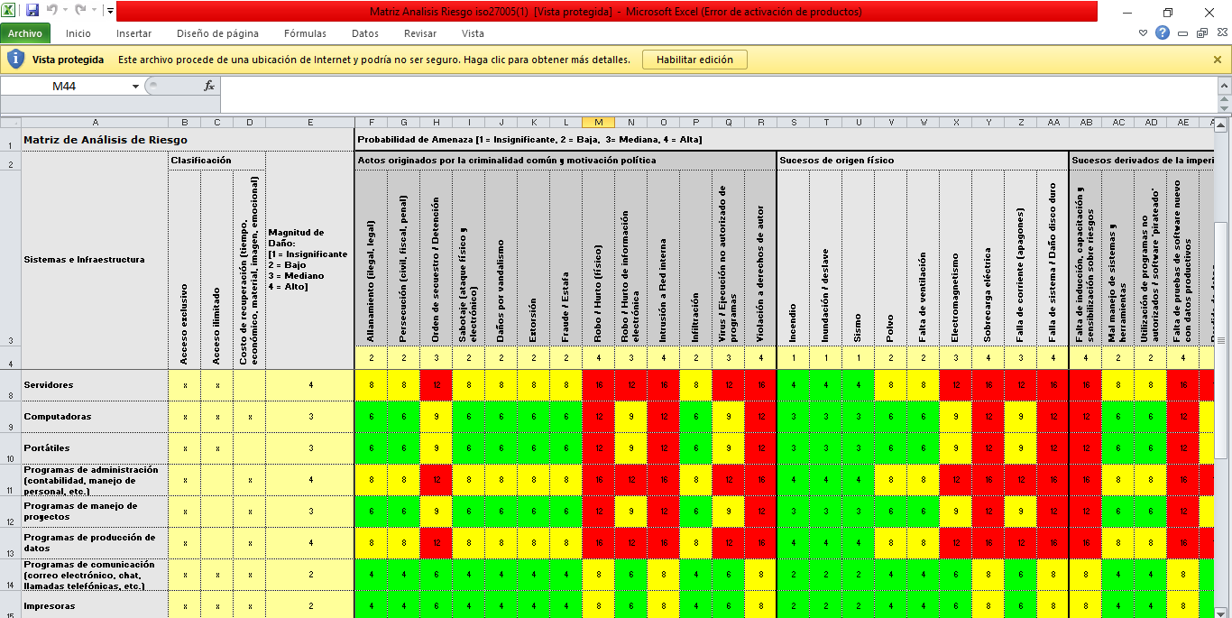
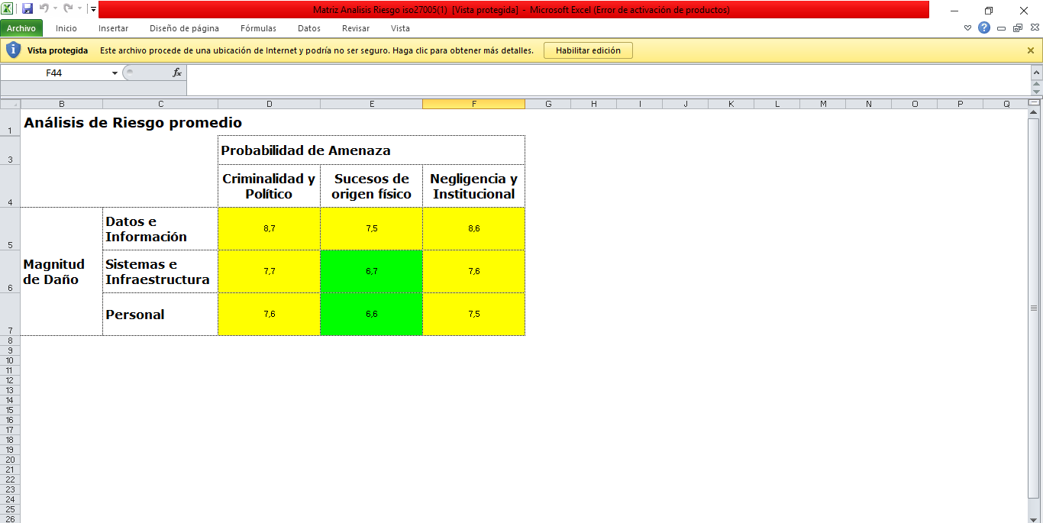

- REVISIONES Y AUDITORÍAS
  - Objetivo
El objetivo principal será la realización de las pruebas de calidad, haciendo ver lo que falta y lo que ya está bien, detectando los errores y solucionándolos.

Esto servirá para ver la calidad en la que encontramos nuestro software y en lo que se puede mejorar mediante pruebas y revisión del proyecto.
  - Revisión de requerimientos
Esta revisión se realiza para asegurar que se cumplió con los requerimientos especificados por el Cliente.
  - Revisión del Plan de Verificación y Pruebas


  - Revisión de Calidad de Código Fuente
Imagen de Sonar qube
  - Auditoría funcional
Se hizo una auditoria con el administrador del CEET de la 30 en el cual se vieron los puntos de cada requerimiento y funcionalidad y se aprobó
  - Auditoría física
Se hará una nueva citación para la revisión de cambios en documentación y en funcionalidad del sistema con el supervisor del CEET.
  - Auditorías internas al proceso
Estas auditorías son para verificar la consistencia: del código versus el documento de diseño, especificaciones de interfase, implementaciones de diseño versus requerimientos funcionales, requerimientos funcionales versus descripciones de testeo.
  - Revisiones de gestión
La persona que será la encargada en el CEET de la 30, Hará un constante mantenimiento para ver el correcto funcionamiento del sistema.
  - Revisión Post Mortem
Esta se realizara al final de la implementación del sistema, en el cual habrá un periodo de prueba del sistema el cual cumpla con todo lo dicho anteriormente y sus características.

- APLICACIÓN DEL MODELO DE CALIDAD

  - Objetivo
Definición de los objetivos para la implementación del modelo de caldad
Especificación de cómo serán llevadas a cabo dichas revisiones y auditorías.
  - Niveles de Madurez
Esta revisión se realiza para verificar el nivel de madurez

